涪陵龙桥“9·17”一般道路交通事故调查报告
来源：重庆市涪陵区应急管理局 重庆市涪陵区应急管理局·事故调查报告
原文链接：http://www.fl.gov.cn/zfxxgk_206/fdzdgknr/yjgl/yjgl_tfsjyd/202604/t20260415_15613887.html
发布时间：2026-04-15 抓取时间：2026-10-23

您当前位置： 首页 / 政务公开 / 应急管理 / 应对信息
• 索引号
• 11500102709469172K/2026-00036
• 主题分类
• 应急管理
• 体裁分类
• 行政执法
• 发布机构
• 涪陵区应急局
• 成文日期
• 2026-04-15
• 发布日期
• 2026-04-15
• 标题
• 涪陵龙桥“9·17”一般道路交通事故调查报告
• 发文字号
•
• 有 效 性
•
•
•
涪陵龙桥“9·17”一般道路交通事故调查报告
日期：2026-04-15
来源：涪陵区应急局
大中小
2024年9月17日17时58分，熊**驾驶渝BV1689重型仓栅式货车在重庆市涪陵区境内国道348线1213公里50米（龙桥青杠湾公交站路段），与戴**驾驶的渝D5U667普通二轮摩托车发生擦挂，造成摩托车驾驶员戴**受伤及两车受损的道路交通事故。戴**经医院抢救无效于2024年9月18日1时许死亡，直接经济损失暂定110万元。
按照《安全生产法》《生产安全事故报告和调查处理条例》《重庆市安全生产条例》和《道路交通安全法》等法律法规的规定，区政府授权区应急管理局牵头，组成由区政府办公室、区应急管理局、区公安局、区总工会、区交通运输委和区交巡警支队等部门和单位参加的涪陵龙桥“9·17”一般道路交通事故调查组（以下简称事故调查组），并邀请区检察院派员参加事故调查，区纪委监委机关派员列席事故调查相关会议。
事故调查组按照“科学严谨、依法依规、实事求是、注重实效”和“四不放过”的原则，通过现场勘验、调查取证、调阅资料、问询谈话、综合分析等方式，查明了事故发生的经过、原因、应急处置、人员伤亡和直接经济损失情况，认定了事故性质和责任，提出了对相关责任单位和责任人员的处理建议及事故整改和防范措施。
调查认定，涪陵龙桥“9·17”一般道路交通事故是重型仓栅式货车驾驶员疏于对路面安全情况的观察，车辆变道时刮到右侧正常行驶的普通二轮摩托车而造成的一起生产安全责任事故。现将事故调查情况报告如下。
一、事故基本情况
（一）事故单位基本情况
单位名称：重庆创源物流有限公司；统一社会信用代码：9150011007565165XM；类型：有限责任公司；法定代表人：李*；注册资本：叁拾万元整；成立日期：2013年8月12日；营业期限：2013年8月12日至永久；住所：重庆市万盛区官坝镇兴隆街198号309室；经营范围：普通货运、货物专用运输（罐式）、货物专业运输（大件）、货物专用运输冷藏保鲜等。《道路运输经营许可证》：渝交运管许可字500110009844号。
公司成立有以法人李*为主任的安全生产领导小组，配备了2名专职安全管理人员。公司与每个驾驶员签订了安全生产责任书，制定了相关的安全生产规章制度和操作规程，常态化开展了日周月安全隐患排查，依托线上教育平台对每个备案驾驶员按计划开展了安全教育培训，制定了交通事故应急救援预案并定期开展了演练。
（二）事故车辆基本情况
渝BV1689重型仓栅式货车（图1）；品牌型号：东风牌DF5311CCQA10；车辆识别代码：LGAX5D654E8066213；发动机号：78092286；车辆所有人：重庆创源物流有限公司；住址：重庆市万盛区关坝镇兴隆街198号309室；使用性质：营运；检验有效期截至2024年12月31日；初次登记日期：2014年12月22日；该车在中国大地财产保险股份有限公司投保。
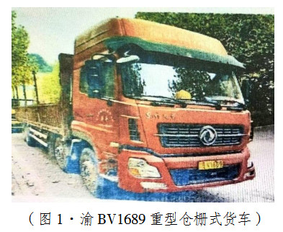
渝D5U667普通二轮摩托车（图2）；品牌型号：重庆牌CQ150-5；车辆识别代码：LAPPCK503J0000426；发动机号：10W00426；车辆所有人：戴**；住址：重庆市涪陵区酒店乡牌坊村1组；使用性质：非营运；检验有效期截至2025年3月31日；初次登记日期：2019年3月21日；该车在华安财产保险股份有限公司投保。
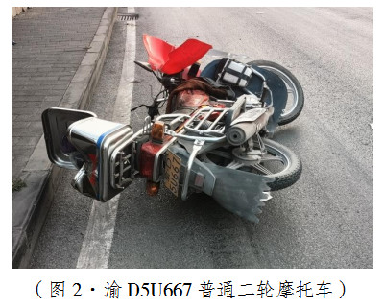
（三）当事人基本情况
廖**，男，**岁，汉族，初中文化，身份证号码：500221************；身份证地址：重庆市长寿区**********；居住地：重庆市长寿区********。准驾车型：B2；初次领证日期：2008年7月22日；驾驶证档案编号：500200******；驾驶证有效期：2024年7月22日至长期；从业资格证：J—货运，有效期至 2026年5月6日。重庆创源物流有限公司渝BV1689重型仓栅式货车备案的固定驾驶员。
熊**，男，**岁，汉族，初中文化，身份证号码：510221************；身份证地址：重庆市长寿区********；现居住地：重庆市长寿区********；准驾车型：B2；初次领证日期：2014年4月22日；驾驶证档案编号：500600******；驾驶证有效期：2020年4月22日至2030年4月22日；从业资格证：J—货运，有效期至2027年4月26日。廖**临时聘用的驾驶员，系驾驶渝BV1689重型仓栅式货车肇事者。
戴**，男，**岁，汉族，初中文化，身份证号码：512301***********；身份证地址：重庆市涪陵区********；居住地：重庆市涪陵区**********。准驾车型：E；系渝D5U667普通二轮摩托车驾驶人，在事故中死亡。
（四）事故发生经过
2024年9月17日中午，重庆创源物流有限公司渝BV1689重型仓栅式货车驾驶员廖**联系好从涪陵义和街道镇安社区拉钢筋到涪陵石沱镇某工地的业务后，将车辆开到了镇安准备拉货，因自己临时有事无法完成货物运输任务，便以200元一天标准将车辆交给熊**驾驶，代其完成运输任务。熊**接车后，从镇安拉钢筋到石沱工地，下午卸货后沿国道348线返回涪陵义和街道。17时58分，车辆行驶到重庆市涪陵区境内国道348线1213公里50米（龙桥青杠湾公交站路段）变道时，与右侧戴**驾驶的渝D5U667普通二轮摩托车擦挂，造成摩托车驾驶员戴**受伤及两车受损的道路交通事故。
（五）道路及事故现场情况
事故现场（图3、图4）位于重庆市涪陵区国道348线1213公里50米（龙桥青杠湾公交站路段），道路呈东西走向，东往涪陵方向，北侧为居民楼，南侧为山体。道路等级为二级，双向四车道，沥青道路，路面完好，干燥。道路施划有分道线，白天，视线良好，道路线中间有隔离护栏。
渝D5U667普通二轮摩托车侧翻于公路右侧，公路上有摩托车拖划印、刮痕。摩托车左右后视镜缺失，右后转向灯罩缺失，车身左前转向灯、前保险杠左侧、后置物箱等多处受损。
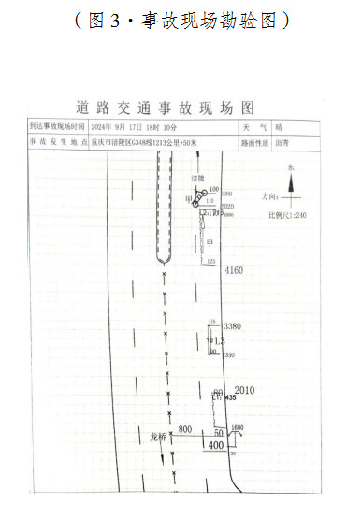
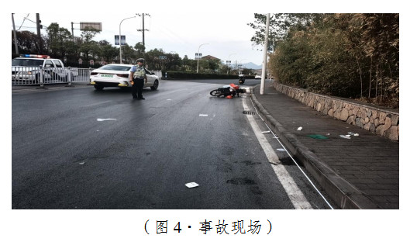
（六）人员伤亡和直接经济损失情况
本次事故造成渝D5U667普通二轮摩托车驾驶员戴**受伤，经医院抢救无效于2024年9月18日1时许死亡，直接经济损失暂定110万元。
二、事故应急处置及评估情况
（一）事故现场应急处置情况
事故发生后，伤者戴**立即拨打了120急救电话和110报警电话。区交巡警支队立即启动应急预案，辖区交巡警支队第八勤务大队庚即赶往事故现场进行处置，并对事故路段进行车辆疏导和警戒、管制，开展现场勘查、调查取证。
120救护车赶到事故现场后，将伤者送往重庆大学附属涪陵医院救治。
（二）医疗救治及善后情况
事故发生后，120救护车将伤者戴**送往重庆大学附属涪陵医院救治，2024年9月18日1时许戴**经抢救无效死亡。
目前事故善后理赔工作仍在商谈中，善后处置过程未发生死者亲属过激行为和网络舆情。
（三）事故应急处置评估
事故发生后，区交巡警支队立即启动应急预案，指派第八勤务大队立即赶赴现场救援处置，整个救援处置工作响应及时，应急处置工作开展有序，处置规范，责任落实到位。
三、事故原因分析
（一）事故相关鉴定情况
1.渝D5U667普通二轮摩托车安全技术性能鉴定情况。《重庆市正港司法鉴定中心司法鉴定意见书》（重庆市正港司法鉴定中心〔2024〕痕鉴字第3366号）：被鉴定车辆渝D5U667普通二轮摩托车转向系、传动系、行驶系、制动系性能有效；该车前部加装金属支架不符合《机动车运行安全技术条件》（GB7258-2017）的要求。
2.戴**死亡原因鉴定情况。《重庆市涪陵区公安局物证鉴定所鉴定书》（涪陵公鉴（病解）〔2024〕37号）：被鉴定人戴**系心脏、双肺破裂导致死亡。
3.渝BV1689重型仓栅式货车安全技术性能鉴定情况。《重庆市正港司法鉴定中心司法鉴定意见书》（重庆市正港司法鉴定中心〔2024〕痕鉴字第3556号）：被鉴定车辆转向系、传动系性能有效，行驶系同一轴上的轮胎花纹不相同，制动系第一周左制动气软管老化损伤。
（二）其他可能排除因素
1.熊**酒精呼吸测试。2024年9月17日20时37分，经区交巡警支队第八勤务大队现场对熊**的酒精呼吸测试，测试结果:0mg/100ml。
2.熊**吗啡-甲基苯丙胺尿液检查试剂盒检测。2024年9月17日21时38分，熊**的尿液检测样本经区交巡警支队第八勤务大队现场检测，吗啡检测试剂盒检测结果呈阴性，甲基苯丙胺检测试剂盒检测结果呈阴性。
3.戴**吗啡、冰毒、氯胺酮检测。2024年9月19日16时25分，戴**的毛发样品检测结果：吗啡阴性；冰毒阴性；氯胺酮阴性。
4.戴**乙醇定性、定量检测。2024年9月20日，《重庆市正港司法鉴定中心司法鉴定意见书》（重庆市正港司法鉴定中心〔2024〕毒鉴字第1455号）：被鉴定样品（戴**心血一瓶）中未检出乙醇。
（三）事故原因
根据区交巡警支队《道路交通事故认定书》（第500200120240000127号）认定，熊**驾驶机动车至事故路段变道时，疏于对路面安全情况的观察，车辆擦挂到戴**驾驶的渝D5U667普通二轮摩托车，是造成本次事故的直接原因，承担本次事故的全部责任。
（四）事故单位管理中存在的问题
重庆创源物流有限公司对渝BV1689重型仓栅式货车驾驶员廖**的管理不到位，未及时发现并消除廖**违反公司规定私聘驾驶并将车交与驾驶的事故隐患。公司运营车辆按规定全部安装了车载终端卫星定位装置，但安装的行车记录仪不能对车辆驾驶室的动态情况进行监控。
四、相关部门履职情况
（一）重庆市万盛经开区交通运输局
重庆创源物流有限公司的属地行业主管部门是重庆市万盛经开区交通运输局，具体履行安全监管职责的是该局所属区交通运输执法支队。2024年，该局一是召开道路运输“两客一危”重点企业安全例会12次，召开普通货物运输企业安全例会3次；开展安全警示约谈21次，约谈道路运输企业86家。二是检查道路运输企业515家，出动检查人员1493人次，下发整改指令62份，排查治理隐患346起，立案处罚案件61件，处罚金额23.94万元；开展“双随机”抽查检查13家次，督促企业消除违法行为59台次。三是查处结案案件232件，其中，非现场超限运输135件，查处超限车辆4台次，非法改装车辆38台次，非法营运车辆11台次。四是发放宣传资料5000余份，制作横幅宣传标语2条，进企业宣传教育活动40余次。运用非现场LED、客运站显示屏滚动播放宣传标语10条。
该局所属重庆市万盛经开区交通运输综合行政执法支队按照年度监督检查计划于2024年1月16日和 2024年8月5日对重庆创源物流有限公司开展了安全生产检查，发现隐患4个，当即督促了企业整改。2024年8月28日对重庆创源物流有限公司存在未按照规定的周期和频次进行车辆检验检测行为，给予了1000元的行政处罚。
在本次事故调查中未发现重庆市万盛经开区交通运输局及相关人员需要进行党纪政务追责问责的情形。
（二）重庆市涪陵区交巡警支队
重庆市涪陵区交巡警支队负责涪陵区道路交通安全管理工作。事故发生地点重庆市涪陵区境内国道348线1213公里50米（龙桥青杠湾公交站路段）属于涪陵区交巡警支队第八勤务大队管辖路段。2024年，区交巡警支队开展了夏季道路交通安全整治行动和冬季道路交通安全突出违法行为专项整治行动等各类交通秩序专项整治99次，查处各类交通违法行为373311件，处理交通违法案件338455件；完成了上级下达的隐患治理工作，整治各类事故隐患373处；到乡镇、街道道安办、派出所开展督导检查、工作指导、执法培训168次；对辖区国省县道全覆盖巡查管控124次，对城市道路全覆盖巡查管控126次，对辖区乡村道路全覆盖巡查管控225次；到交通劝导站、村级道路交通宣传阵地全覆盖督导检查216次；检查客运企业248家次、危化品企业221家次、客运场站37家次、货运企业60家次，约谈企业179家次；开展各类主题宣传活动103场次，“七进”宣传活动686场次；参与事故应急救援演练1次。
涪陵区交巡警支队第八勤务大队2024年组织开展道路交通隐患整治26处，对辖区货运企业开展帮扶教育、安全宣传30余次，对辖区群众开展常规宣传43场。开展联合执法15次。每日组织大队人员对两客一危一货车辆开展安全检查、违章查处工作。全年在该事故路段查处违章350起，涉及国道348线查处违章5400余件。
在本次事故调查中未发现重庆市涪陵区交巡警支队及相关人员需要进行党纪政务追责问责的情形。
五、对有关责任人员和责任单位的处理建议
（一）建议移送司法机关处理的人员
熊**，渝BV1689重型仓栅式货车临时驾驶员，驾驶机动车至事故路段变道时，疏于对路面安全情况的观察，车辆刮到戴**驾驶的渝D5U667普通二轮摩托车，其行为违反了《道路交通安全法》第四十二条第一款和第四十四条第二款之规定，直接导致事故发生，负事故全部责任。建议由司法机关追究其刑事责任。
（二）建议由经营单位处理的人员
廖**，重庆创源物流有限公司渝BV1689重型仓栅式货车固定驾驶员，违反公司规定，在经营活动中擅自将渝BV1689重型仓栅式货车委托熊**驾驶，且未向公司报备，违反公司管理规定，建议由重庆创源物流有限公司按照公司相关规定处理，并将处理结果报重庆市涪陵区应急管理局。
（三）对事故单位的处理建议
鉴于重庆创源物流有限公司在本次事故调查中发现的问题与事故的发生没有直接因果关系，建议不追究该公司的事故责任。
六、事故防范和整改措施
为深刻汲取本次事故教训，预防和避免类似事故发生，针对本次事故的特点，特提出以下防范措施：
（一）重庆创源物流有限公司要根据企业的特点，采取多种方式开展对驾驶员的安全教育培训，强化交通安全法律法规和公司安全生产规章制度的学习，提高遵章守法的自觉性。要按照行业主管部门的要求，建立和完善车辆动态监控终端，采取技术、管理措施，及时发现并消除事故隐患。
（二）属地行业主管部门要强化监管职责，压紧压实企业安全生产主体责任，扎实开展好道路交通治本攻坚三年整治。
（三）辖区交巡警要加强路面管控，加大对交通违法行为的查罚力度；要加强宣传警示提示，深入企业、社区、学校、居民点、小区等场所，有针对性地进行事故典型案例的广泛宣传，提升全社会交通安全意识。

涪陵龙桥“9·17”一般道路交通事故调查组
2025年3月10日

附件下载
• 涪陵龙桥“9·17”一般道路交通事故调查报告.pdf
分享文章到：

